Savoir prévenir les accidents domestiques
 Jeu : entoure les situations à risques
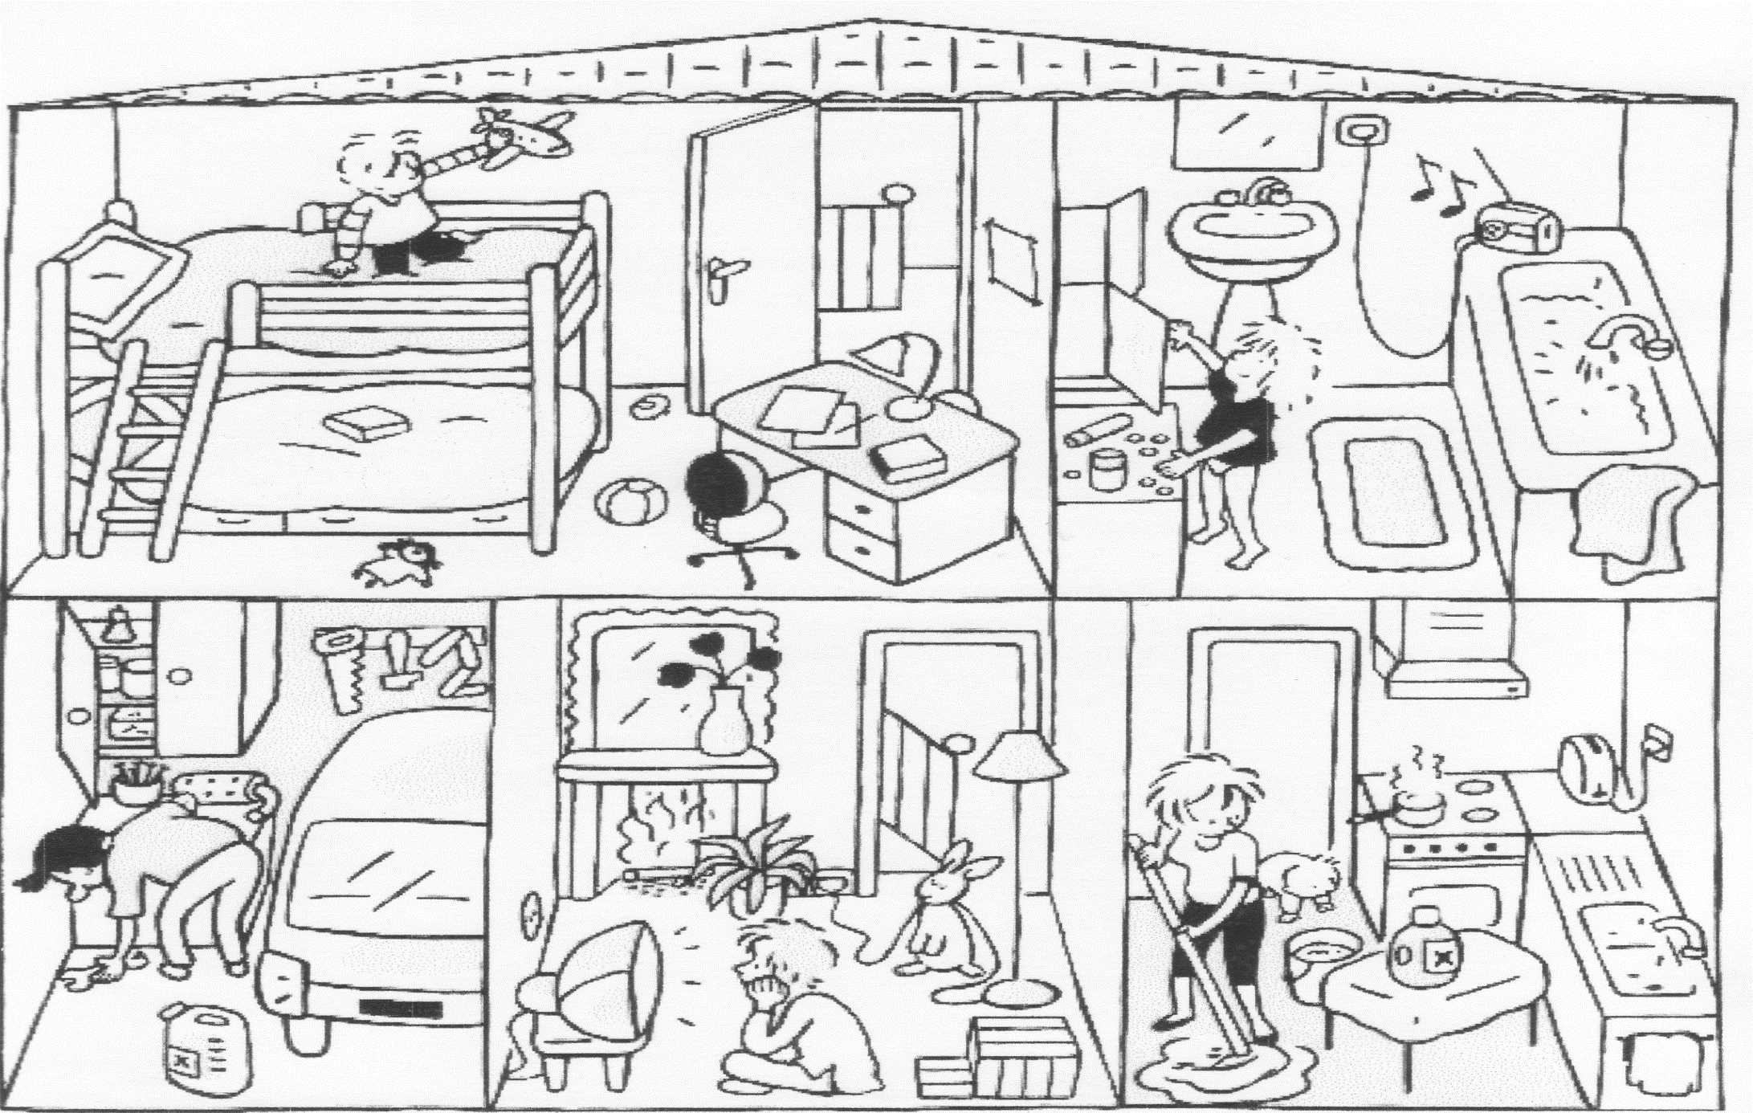

Solution du jeu :

(Doc extrait de « Apprendre à porter secours - fiches de la rue des écoles » prévention Maif)

